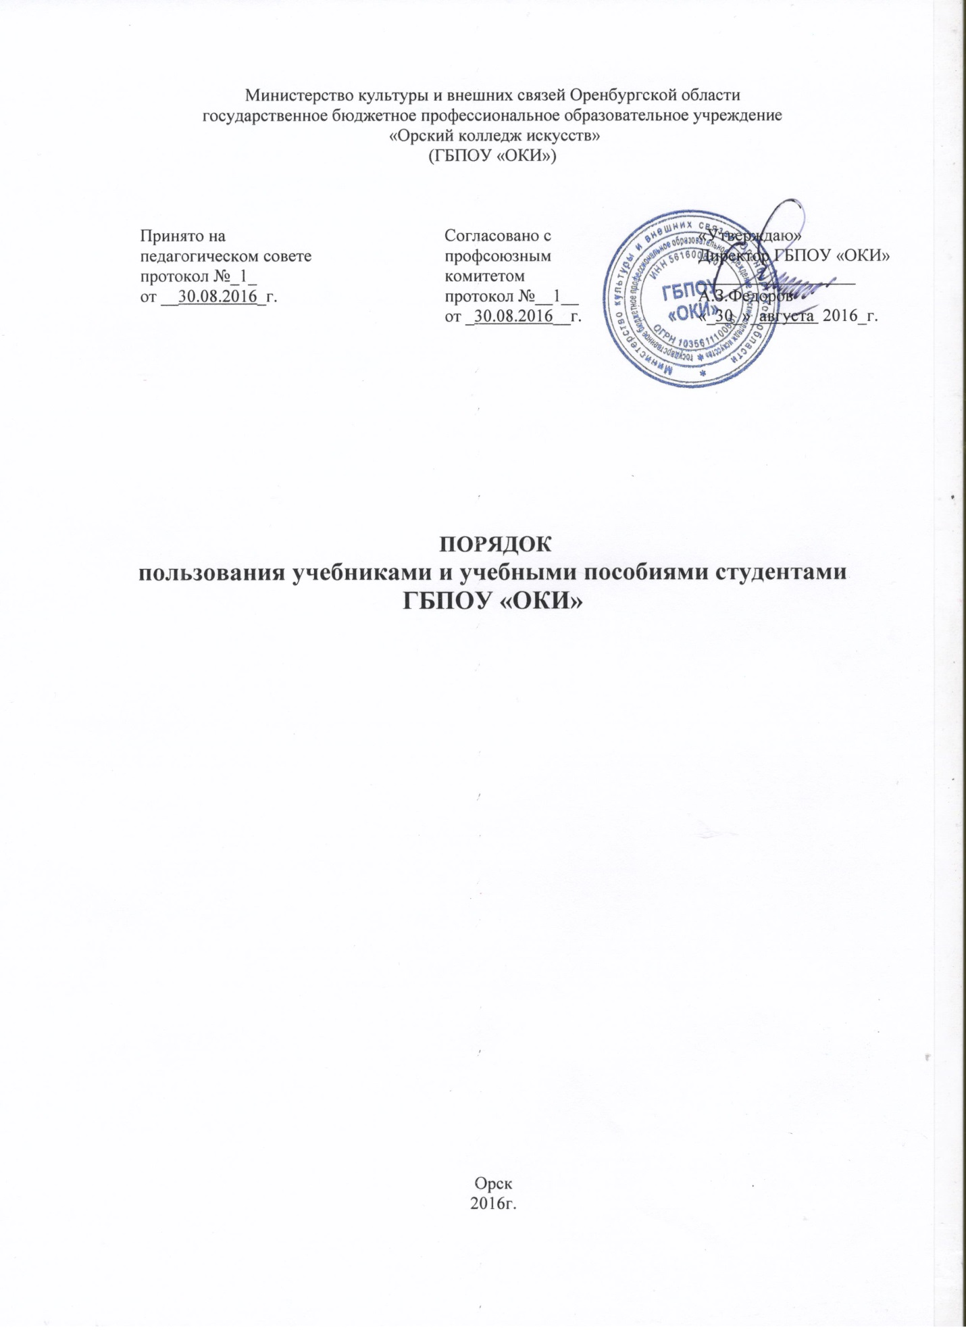

Содержание

- Область применения | 3
2.Нормативные ссылки | 3
3. Формирование библиотечного фонда, пользование его ресурсами | 3
4. Обязанности образовательного учреждения | 4
5. Учет библиотечного фонда | 4
6. Ответственность | 5

1. Область применения
1.1.Настоящий Порядок регламентирует порядок обеспечения студентов учебниками и учебными пособиями и правила пользования имеющимся библиотечным фондом Колледжа.
2. Нормативные ссылки
2.1. Настоящий Порядок разработан в соответствии со следующими документами:
− Федеральный закон от 29.12.2012 г. № 273-ФЗ «Об образовании в Российской Федерации»;
- ФЗ ст. 35, п.3, Закон Российской Федерации «О библиотечном деле» от
29.12.1994г. №78- ФЗ, на основании Инструкции об учёте библиотечного
фонда (Приложение № 1 к Приказу от 24.08.2000 г. № 2488);
-Положение о библиотеке ГБПОУ «ОКИ»;
-Правила пользования библиотекой ГБПОУ «ОКИ».
3. Формирование библиотечного фонда, пользование его ресурсами
3.1. Формирование учебного фонда библиотеки осуществляется как за счёт бюджетных, так и за счёт внебюджетных средств, средств родителей (законных представителей), добровольных взносов физических и юридических лиц, иных источников, не запрещённых законодательством Российской Федерации.
3.2. Фонд библиотеки должен формироваться с учётом имеющегося
фонда, требований программ подготовки специалистов среднего звена,

учебного плана, Программы развития Колледжа, Приказа Министерства образования и науки Российской Федерации (Минобрнауки России) от 19 декабря 2012г. N 1067 г. Москва "Об утверждении федеральных перечней учебников, рекомендованных (допущенных) к использованию в образовательном процессе в образовательных учреждениях, реализующих образовательные программы общего образования и имеющих государственную аккредитацию, на 2013/14 учебный год".
3.3. Для организации образовательного процесса Колледжа используются учебные пособия, рекомендованные к использованию в образовательном процессе не ранее пятилетнего срока издания, при их соответствии ФГОС СПО по реализуемым программам подготовки специалистов среднего звена.
3.4. Порядок доступа и использования фонда учебной литературы и
другой библиотечной информации, перечень основных услуг и условия их предоставления определяются Порядком пользования учебниками и учебными пособиями студентами ГБПОУ «ОКИ», Положением о библиотеке и Правилами пользования библиотекой.
3.5. Право свободного и бесплатного пользования фондом учебной литературы библиотеки имеют все обучающиеся колледжа.
3.6. Обучающиеся обеспечиваются учебниками из фонда библиотеки бесплатно.
3.7. Обучающиеся, прибывшие в течение учебного года из других образовательных учреждений обеспечиваются учебниками из фонда библиотеки в случае их наличия. Допускается частичное приобретение учебников по согласованию с родителями (законными представителями) за их счёт.
3.8. Учебно-методические пособия: рабочие тетради, дидактический
материал приобретаются родителями (законными представителями) за свой счёт.
3.9. Учебники из фонда учебной литературы библиотеки выдаются
обучающимся на учебный год. Учебники, по которым обучение ведется
несколько лет, могут быть выданы на время обучения.
3.10. Обучающимся учебники выдаются каждому персонально под их
подпись или под подпись родителя (законного представителя). Выдача отмечается в формуляре читателя.
3.11. Обеспечение учебниками педагогических работников производится
при их наличии в библиотеке.
3.12. В случае перехода обучающихся в течение учебного года в другое
образовательное учреждение, учебники в обязательном порядке сдаются в
библиотеку.
3.13. Выдача учебников на предстоящий учебный год производится
библиотекарем в августе, начале сентября текущего года. Приём
учебников производится в конце учебного года по графику составленному
библиотекарем.
3.14. Если учебник утерян или испорчен, родители (законные представители) возмещают нанесенный ущерб в соответствии с Правилами пользования библиотекой; при утрате или неумышленной порче учебника или учебного пособия заменяют их равноценными.

4. Обязанности образовательного учреждения

4.1.Перечень используемых учебных изданий при реализации программ подготовки специалистов среднего звена утверждается директором Колледжа.
4.2. Заместитель директора по учебной работе осуществляет контроль за соответствием фонда учебной и учебно-методической литературы по реализуемым программам подготовки специалистов среднего звена и рабочим учебным планам.
4.3. Библиотекарь:
- проводит инвентаризацию, учет библиотечного фонда учебников, обеспечивает их сохранность.
- контролирует наличие необходимого количества учебников, обеспечивающих реализацию учебного плана колледжа в соответствии с программами и количеством обучающихся.
- формирует заявку на недостающие учебники для обучающихся в Колледже.
4.4. На официальном сайте Колледжа размещается: Положение о библиотеке, Порядок пользования учебниками и учебными пособиями, Правила пользования библиотекой, перечень используемых учебных изданий,
по которым осуществляется образовательный процесс в Колледже.
4.5. Контроль за сохранностью выданной учебной литературы возлагается на абонента.

5. Учет библиотечного фонда

5.1.Учет библиотечного фонда служит основой для обеспечения сохранности учебников, правильного их хранения и использования, контроля за наличием и движением учебников.
5.2. Фонд учебной литературы учитывается и хранится отдельно от основного библиотечного фонда библиотеки Колледжа.
5.3. Учет библиотечного фонда учебников осуществляется на основании следующих документов: «Инвентарная книга», «Картотека учебников».
5.4. Суммарный учет всех видов документов, поступающих или выбывающих из фонда библиотеки, осуществляется в Инвентарной книге.
Инвентарная книга ведется в 3-х частях:
1 часть – «Поступление в фонд»;
2 часть – «Выбытие из фонда»;
3 часть – «Итоги движения фонда».
5.5. Выбытие учебников из фонда оформляется актом об исключении
и отражается в Инвентарной книге и в «Картотеке учебников».
5.6. Взамен утерянных учебников принимаются другие учебники,
используемые в образовательном процессе.
5.7. Акты на списание учебников составляются в двух экземплярах,
визируются комиссией по списанию материальных ценностей и
утверждаются директором колледжа.
Один экземпляр передается в бухгалтерию, второй остается в библиотеке.
5.8. Сведения о выбывших учебниках регистрируются в соответствующих
графах второй части Инвентарной книги.
5.9. Документы, в которых осуществляется учет, подлежат хранению как документы строгой отчетности.

6. Ответственность

6.1. Директор Колледжа несет ответственность за:
- соответствие используемых в образовательном процессе учебников и
учебных пособий федеральному перечню учебников, рекомендованных
(допущенных) Министерством образования и науки Российской Федерации к
использованию в образовательном процессе.
6.2. Заместитель директора по учебной работе несет ответственность:
- за определение списка учебников в соответствии с утвержденными
федеральными перечнями учебников, рекомендованных или допущенных к
использованию в образовательном процессе в имеющих государственную
аккредитацию и реализующих образовательные программы общего
образования образовательных учреждениях, а также учебных пособий,
допущенных к использованию в образовательном процессе Колледжа;
- за осуществление контроля использования педагогическими работниками в
ходе образовательного процесса учебных пособий и материалов, учебников в
соответствии с программами подготовки специалистов среднего звена, утвержденной директором Колледжа.
6.3 Библиотекарь несет ответственность за:
- достоверность информации об имеющихся в фонде библиотеки Колледжа
учебниках и учебных пособиях;
- оформление заявки на учебники и учебные пособия в соответствии с
реализуемыми Колледжем программами подготовки специалистов среднего звена и имеющимся фондом библиотеки Колледжа;
- достоверность информации об обеспеченности учебниками и учебными
пособиями обучающихся на начало учебного года.
6.4. Обучающиеся колледжа несут ответственность за сохранность учебников и учебных пособий из фонда библиотеки.

